附件3
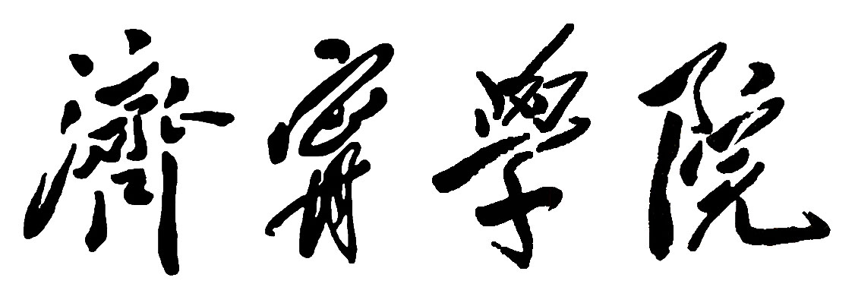
本科生毕业论文任务书
(文理科专业适用)
题目：
题目来源：□省部级以上 □市厅级 □横向 □自选
题目性质：□理论研究 □应用与理论研究 □实际应用研究

系 别：
专业班级：
学生姓名： 学号：
指导教师： 职称：
指导教师所在单位：
日 期：

说 明
1．毕业论文任务书由指导教师填写，并经系审定，下达到学生。
2．学生根据指导教师下达的任务书独立完成开题报告，于3周内提交给指导教师批阅。
3．本任务书在毕业论文完成后，与论文一起交指导教师，作为论文评阅和毕业论文答辩的主要档案资料，是学士学位论文成册的主要内容之一。
一、毕业论文的主要内容和基本要求
×××××××××（小4号宋体，1.5倍行距，下同）×××××××××××××××××××××××××××××××××××××××××××××××××××××××××××××××××××…………。

二、研究方案、预期目标

三、毕业论文进度计划
序号 | 起讫日期 | 各阶段工作内容
四、主要阅读书目和参考资料
要求按国标GB 7714—87《文后参考文献著录规则》书写

指 导 教 师：
系 负 责 人：
时 间：

